Froschhüpfen – Teil II
Scratch wird von der Lifelong-Kindergarten-Group am MIT-Media-Lab entwickelt. Siehe http://scratch.mit.edu.
Scratch ist lizenziert unter CC BY-SA 2.0 (https://creativecommons.org/licenses/by-sa/2.0/deed.en).
Auftrag 3:
- Jetzt werden alle Frösche aus Auftrag 1 verglichen. Dazu stellt ihre alle Schachteln eurer Gruppe nebeneinander. Sortiert dabei nach der Nummer der Frösche.
- Euer gemeinsamer Auftrag ist es jetzt, den Frosch mit der größten Weite zu finden.
Es gelten dafür folgende Vorgaben:
1.) Es darf immer nur eine Schachtel geöffnet sein.
2.) Eure Gruppe darf sich zusätzlich zum Wert in der geöffneten Schachtel immer nur einen weiteren Wert „merken“.
- Bestimmt eine Protokollantin / einen Protokollanten, die bzw. der alle Schritte aufschreibt, die ihr dazu machen müsst.
- Wenn ihr damit fertig seid, überlegt euch (wieder mit den gleichen Vorgaben), wie ihr den Mittelwert der Sprungweiten bestimmen könnt.

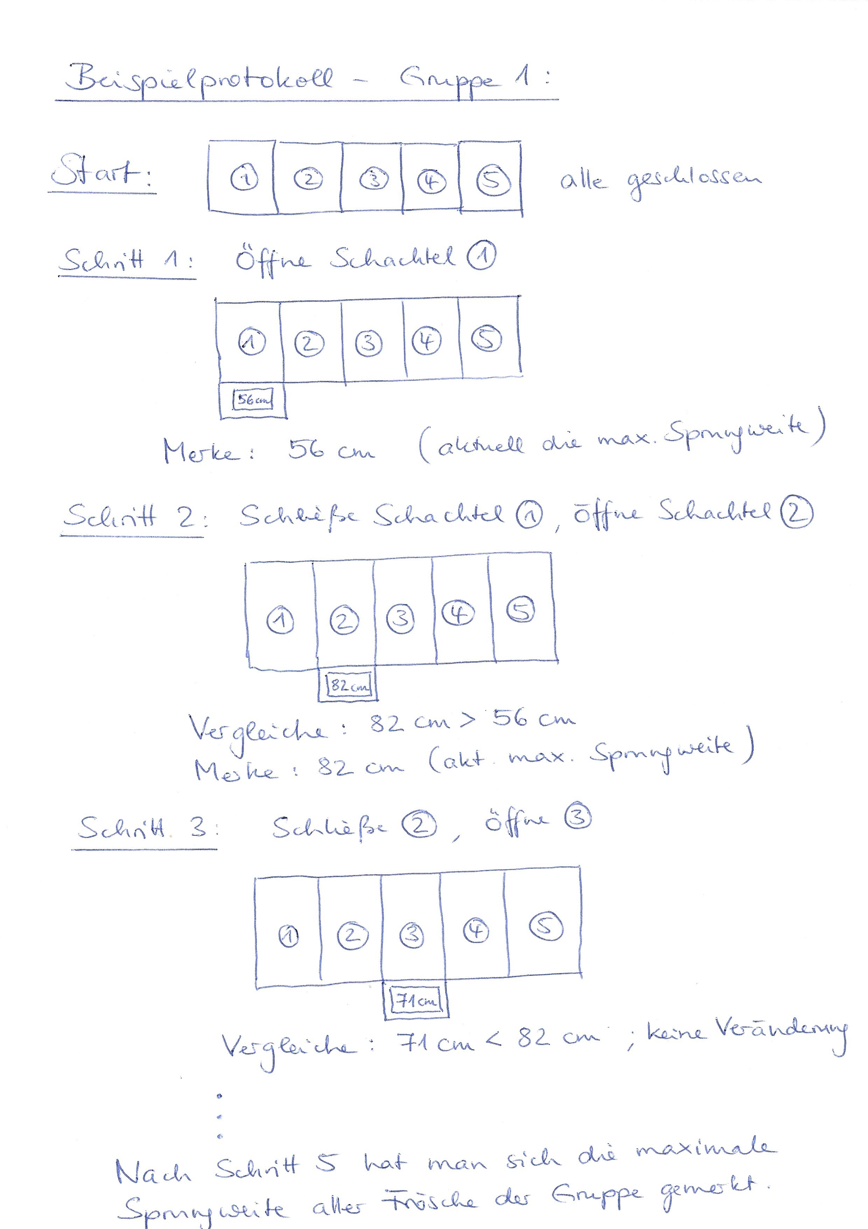
Bild: Eigenes
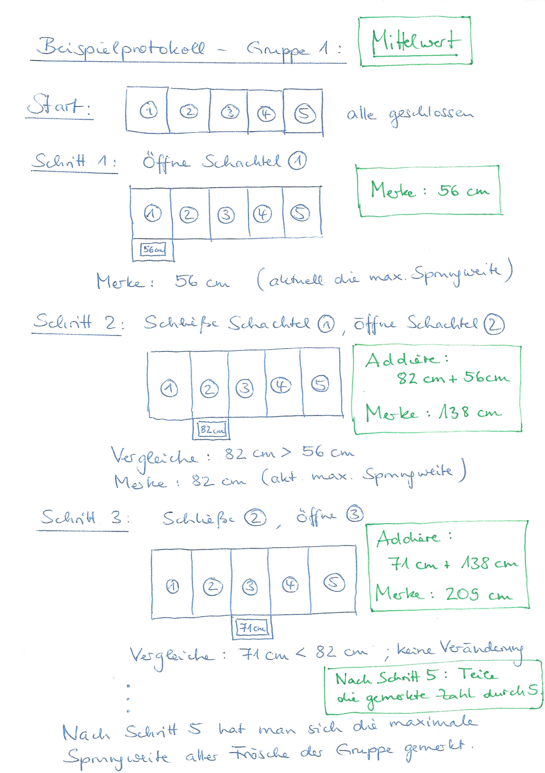
Bild: Eigenes

